**ĐỀ THI FRESHER GIAI ĐOẠN 01 - 2021**

**XÂY DỰNG PHÂN HỆ QUẢN LÝ CHUỖI CỬA HÀNG** **– MISA ESHOP**

1. **NỘI DUNG YÊU CẦU:**
2. **Tìm hiểu tổng quan về yêu cầu:**

Giúp quản lý hệ thống cửa hàng có thể khai báo các chuỗi cửa hàng cùng hệ thống. Nắm rõ được thông tin liên hệ, trạng thái hoạt động cửa từng cửa hàng. Đồng thời giúp các phân hệ bán hàng, hàng hóa, kho,...được phân chia rõ ràng theo từng chuỗi cửa hàng của hệ thống. Các chức năng bao gồm:

* **Xem, tìm kiếm thông tin cửa hàng.**
* **Thêm mới cửa hàng**
* **Sửa thông cửa hàng**
* **Xóa cửa hàng khỏi hệ thống**

1. **Yêu cầu cụ thể:**

Hãy **xây dựng UI và các chức năng** cho Module **Danh mục Cửa hàng** của phần mềm **MISA eShop Nền tảng quản lý bán hàng đa kênh** của MISA.

* 1. ***Màn hình danh sách:***

Các chức năng cần có:

* ***Hiển thị danh sách cửa hàng***
* ***Thêm mới cửa hàng***
* ***Sửa Thông tin cửa hàng.***
* ***Xóa cửa hàng.***

Thì hiển thị form chi tiết với trạng thái Form tương ứng.

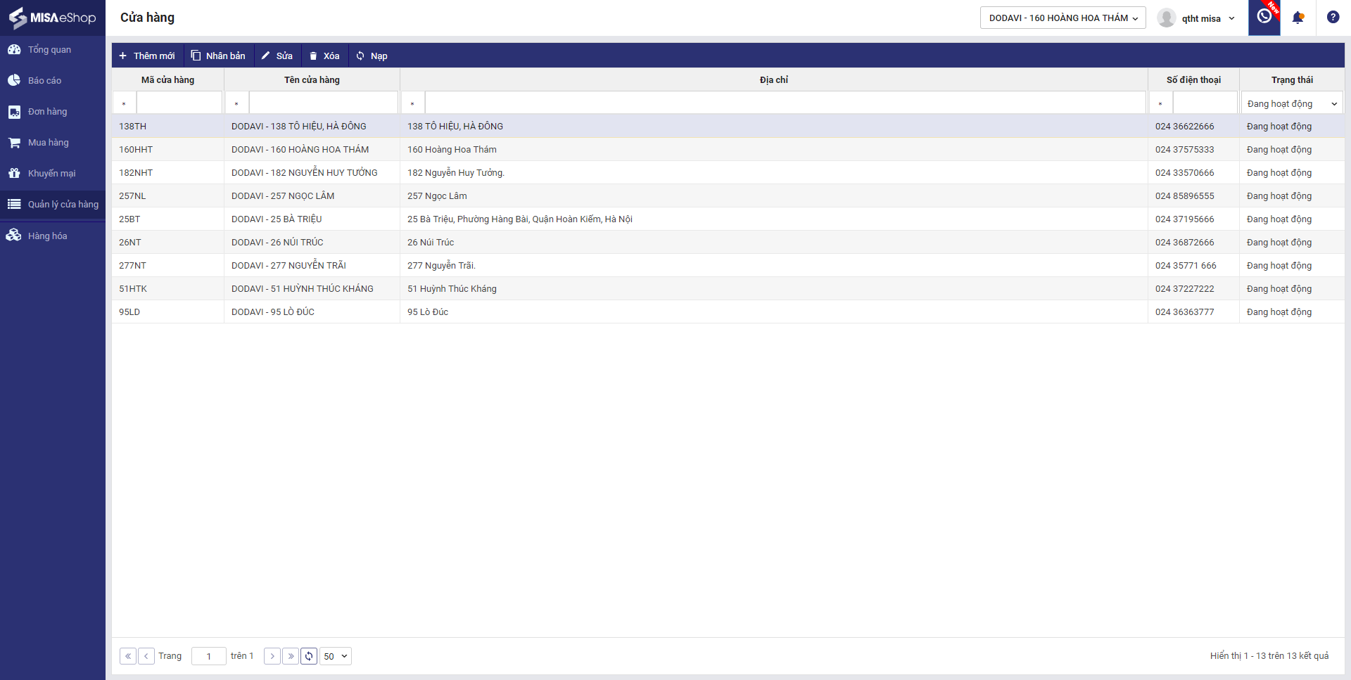stre

*(Lưu ý:*

* *Hình ảnh giao diện minh họa, Fresher cần xem chi tiết StyleGuidline đi kèm*
* *Logo sản phẩm và các icon đính kèm tài nguyên được cung cấp cho bài thi*
  1. 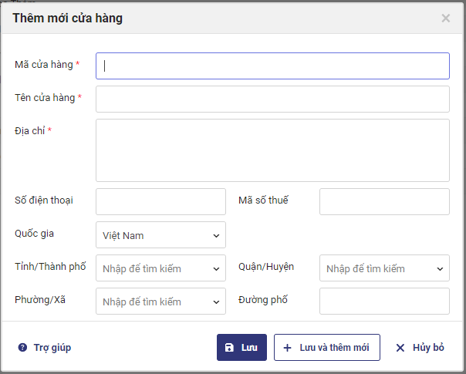**Chi tiết Form thông tin cửa hàng:**
* Khi thực hiện thêm mới cửa hàng thì:
  + Form luôn mặc định focus vào ô nhập liệu **Mã cửa hàng.**
  + Bắt buộc nhập các thông tin được đánh dấu (*):
    - Mã cửa hàng (Không được phép trùng)
    - Tên cửa hàng
    - Địa chỉ cửa hàng
  + Chọn tỉnh, quận huyện, phường xã,...phải khớp với dữ liệu. VD: Chọn Tỉnh Hà Nội thì quận huyện cũng phải cập nhật theo tỉnh Hà Nội.
  + Hiển thị các thông báo/ cảnh báo khi các không nhập các thông tin bắt buộc:.
  1. **Chi tiết form sửa cửa hàng:** (các rule giống như khi thêm mới)
* Dữ liệu cửa hàng cần sửa sẽ tự động được điền vào các ô dữ liệu tương ứng.
* **Lưu ý: xây dựng tabindex để nhập liệu chỉ cần dùng bàn phím cho 2 form chi tiết Thêm mới và Sửa thông tin cửa hàng.**

**Chi tiết form xóa cửa hàng:**

* 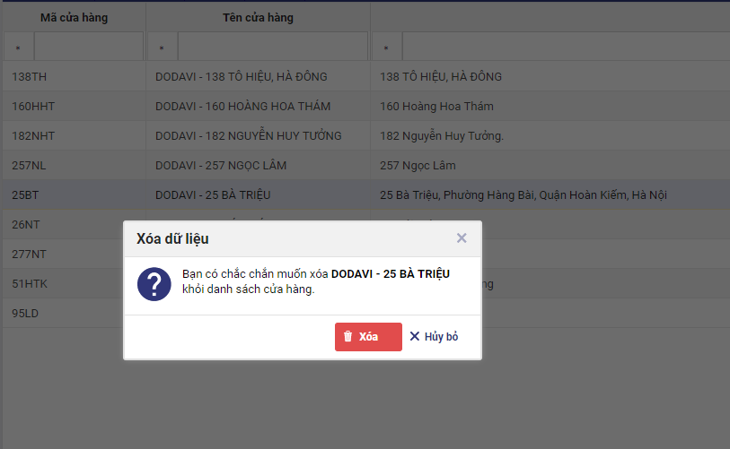Khi chọn 1 bản ghi ở bảng dữ liệu màn hình danh sách chọn Xóa, hiển thị cảnh báo: “Bạn có chắc chắn muốn xóa [Mã cửa hàng] khỏi danh sách cửa hàng?.  
  Có các tùy chọn [Xóa]/ [Hủy bỏ]. Nhấn có – cho phép xóa. Nhấn Không, thực hiện Hủy.  
  1. **Một số yêu cầu khác:**
* **Dữ liệu:** có tối thiểu 1000 bản ghi. Dữ liệu cần giống thực tế và đa dạng.
* Có khả năng phân trang dữ liệu
* Giao diện hoàn toàn bằng Tiếng Việt.
* Sử dụng đúng Font chữ, icon, ảnh đã được cung cấp trong thư mục tài nguyên kèm theo.
* Có thể nhập liệu hoàn toàn bằng bàn phím, không cần dùng chuột.
* Các thông tin nhập liệu phải được kiểm tra đầy đủ khi lưu, các control thiết kế ngay ngắn: đúng TabOrder.
  1. **YÊU CẦU KHÁC**:
* **Kiểm tra trùng mã trước khi thực hiện Cất dữ liệu (Thêm mới hoặc sửa thông tin cửa hàng)**. Khi nhập mã trùng với mã của một cửa hàng khác thì không cho Cất và hiển thị cảnh báo cho người sử dụng biết.
* **Có thể lọc dữ liệu từ các cột cửa Grid**

* 1. **Công cụ và công nghệ được phép sử dụng:**
     + Sử dụng Visual Studio/ Visual Code phiên bản từ 2019 trở lên để lập trình.
     + Chỉ sử dụng:
       1. UI Component Framework: Vuetify.
       2. JS Library: VueJS.
       3. API Service: ASP.Net 5/ASP.Net Core.
       4. Sử dụng SQL Server để tương tác với CSDL.

1. **TIÊU CHÍ ĐÁNH GIÁ CHUNG:**
   1. Giao diện, chức năng làm theo yêu cầu đặt ra.
   2. **Tuân thủ UI Convention**.
   3. UI Hiển thị tốt trên độ phân giải tối thiểu 1366x768
   4. Kỹ năng sử dụng công cụ (Phím tắt…)
   5. **Kỹ năng Debug JS với Chrome Dev Tool.**
   6. **Kỹ năng Debug Visual Studio/ Visual Code.**
   7. Thí sinh cần hiểu rõ sản phẩm mình đang làm: Phục vụ đối tượng nào? Sản phẩm đáp ứng những gì cho khách hàng? Sản phẩm đã làm xây dựng được những trải nghiệm như thế nào?
2. **THỜI GIAN VÀ CÁCH THỨC NỘP BÀI:** 
   1. Bắt đầu làm bài từ: **12:00 (…/…/2021) đến 23:59 (.…/…./2021) ~ 5 ngày.**
   2. Sau khi hoàn thiện bài thi Fresher đóng gói Toàn bộ nội dung bài làm vào thư mục và nén lại theo nguyên tắc đặt tên: **[Lớp]_Tên Fresher.zip** (VD: WEB2020_11_NVMANH**.zip)**
   3. Fresher nộp bài theo link sau:

**https://mily.vn/web2020_1xx**

(Link sẽ đóng lại sau khi kết thúc thời gian làm bài).

*Lưu ý:* ***Font chữ/icons/ ảnh*** *đã được cung cấp.*

*----------- HẾT -----------*

